南京师范大学

Java应用项目课程设计

项目名称 | 计算24点的小程序
姓 名 | 马铭悦
学 号 | 19190202
院 系 | 计算机与电子信息学院/人工智能学院
班 级 | 1908
专 业 | 计算机科学与技术（师范）

1．设计内容及要求

1.1 [计算24点的小程序]基本要求
完成一个基本的24点计算程序。界面是字符形式的命令行方式。输入四个整数【每个整数在1~13之间。扑克牌J、Q、K分别使用11、12、13表示】（如输入： 5 5 5 1），输出：由它能算出24点的所有的不同的计算式子。若共有三种不同的计算式子，则全部输出这些式子。若不存在计算式子，则输出：无解。

1.2 需实现的主要功能
输入四个1~13之间的整数，通过加减乘除及括号运算输出结果为24的所有式子

2．需求分析

2.1 功能方面的需求
输入四个1~13之间的整数，通过加减乘除及括号运算输出结果为24的所有式子

2.2性能方面的需求（可选。若有则书写）
1秒内输出结果

3.总体设计

3.1 程序总体结构
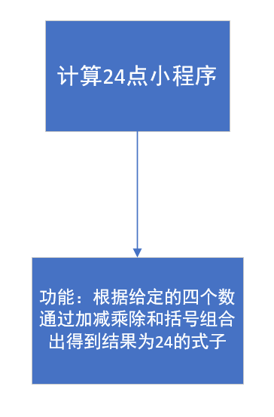

3.2 总体流程图
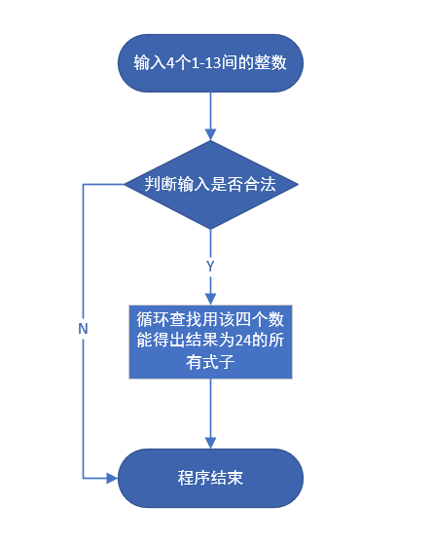

3.3 算法设计
利用动态规划求解24点问题：
从4个数中任选2个数，通过一种运算（加、减、乘、除、反减、反除，因为总是对四个数按顺序进行两两运算，所以要加上反减和反除，否则结果不全）得到一个新数。问题就演化成3个数的24点。
重复上面的步骤，直到剩下一个数，如果这个数是24，则之前的运算过程就是24点的解答之一。如果这个数不是24，说明之前的运算不正确，再重新计算。如果所有的数的组合和运算的组合都尝试后，仍然没有找到解答，说明这4个数没有解。
public Set<Elem> fork(int m) {
Set<Elem> mSet = map.get(m);
if (mSet.size() > 0) {
}
else {
for (int x = 1; x <= m; x++) {
if ((x & m) == x) { // 如果x在集合m内
Set<Elem> s1 = fork(x);
Set<Elem> s2 = fork(m - x);
// 得到两个子集合的笛卡尔积，并对结果集合的元素对进行6种运算
for (Elem e1 : s1) {
for (Elem e2 : s2) {
String str = "(" + e1.info + "+" + e2.info + ")";
mSet.add(new Elem(e1.res + e2.res, str));
str = "(" + e1.info + "-" + e2.info + ")";
mSet.add(new Elem(e1.res - e2.res, str));
str = "(" + e2.info + "-" + e1.info + ")";
mSet.add(new Elem(e2.res - e1.res, str));
str = "(" + e1.info + "*" + e2.info + ")";
mSet.add(new Elem(e1.res * e2.res, str));
if (e1.res != 0) {
str = "(" + e2.info + "/" + e1.info + ")";
mSet.add(new Elem(e2.res / e1.res, str));
}
if (e2.res != 0) {
str = "(" + e1.info + "/" + e2.info + ")";
mSet.add(new Elem(e1.res / e2.res, str));
}
}
}
}
}
}
return mSet;
}

3.4 数据结构设计
类Elem存储某个算式的结果（double类型）以及该式子本身（String类型）
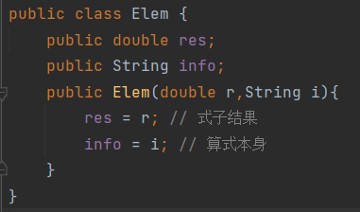

Map用来在动规时存储两个数运算的所有可能结果。
Set用来存储不重复的答案集。

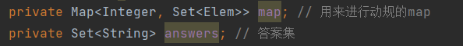

4．详细设计

4.1[输入模块]流程图
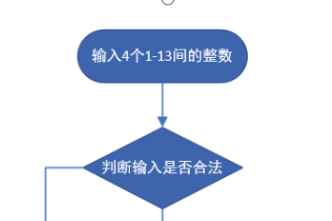

4.２[计算24点模块]流程图
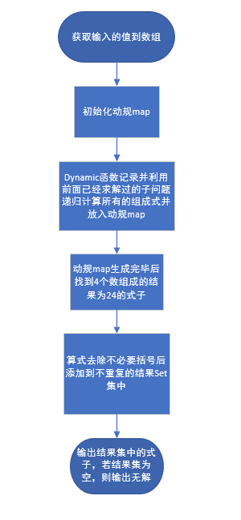

5．代码实现

5.1 类之间关系图
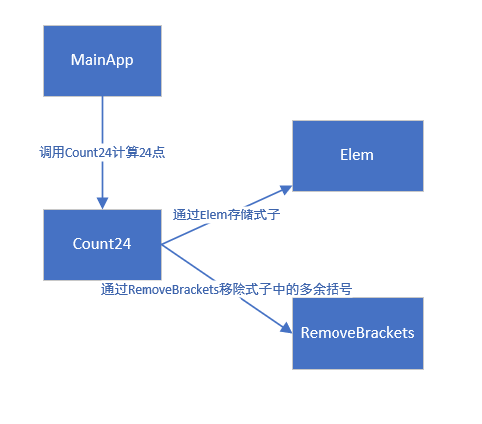

5.2 程序运行的主要界面或效果

程序以命令行的方式执行，在命令行中输入四个1-13间的数字后回车执行计算并输出结果。
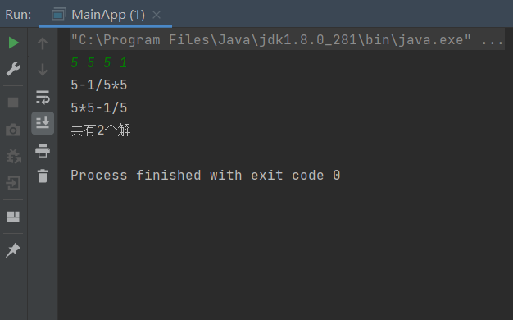
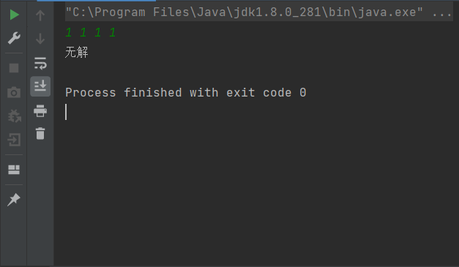

5.3 程序实现中的主要难点
因为计算24点采用动态规划方法，通过不断地两两运算缩小问题，所以运算上除了加减乘除还要加上反减和反除，否则结果不全，如5 5 5 1。
即使在删除不必要括号后去重仍有结构重复的算式，没有对其进行处理，如
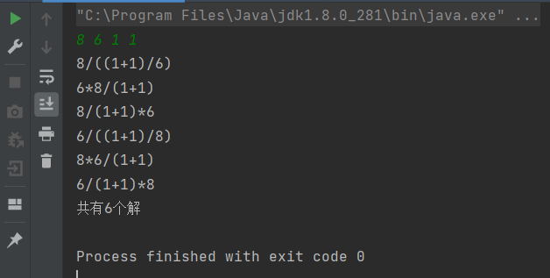

5.4 程序测试与调试分析
测试五组数据：
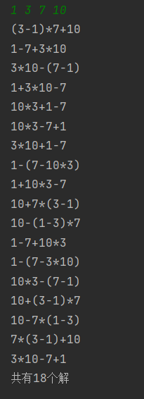
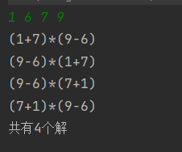
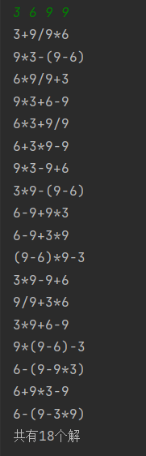
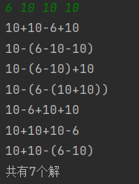
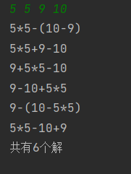
程序性能满足要求，结果正确，但是可以看到结果中仍有一些重复结构的算式。

6．总结与体会
本次计算24点小程序的设计与实现中，通过对java中的一些数据结构的运用，我对其有了更加深刻的理解。在设计24点的算法结构时，也复习重温了动态规划算法的实现方法。让我对java的面向对象设计方式有了更深入的体会。

